Министерство науки и высшего образования Российской Федерации

Федеральное государственное автономное образовательное учреждение высшего образования

«ЮЖНЫЙ ФЕДЕРАЛЬНЫЙ УНИВЕРСИТЕТ»

(ФГАОУ ВО «ЮФУ»)

Выполнил

студент КТбо1-4 _____________ А. А. Воронов

Принял

ст. преподаватель каф. САПР _____________ В. И. Данильченко

Таганрог 2023

ЛАБОРАТОРНАЯ РАБОТА №2

по дисциплине «Алгоритмизация и программирование»

**«Обработка массивов»**

1. **Цель лабораторной работы:** узнать, что такое массивы и циклы в языке C++, а также научиться работать с ними.
2. **Задачи:** написать программу, которая выводит количество ненулевых элементов массива. Массив и его длина вводятся пользователем. (Вариант №3)
3. **Ход работы:**

#include<iostream>

using namespace std;

int count_zero(int* arr,int n);

int main()

{

int a[1000], n, i;

setlocale(0, "");

cout << "Лабораторная работа №2\n" << "Обработка массивов\n";

cout << "Введите длину массива и массив: ";

cin >> n;

for (i = 0; i < n; i++)

{

cin >> a[i];

}

cout << "Исходный массив: \n";

for (i = 0; i < n; i++)

{

cout << a[i] << ' ';

}

cout << "\nКоличество ненулевых элементов массива: " << count_zero(a, n) << endl;

}

int count_zero(int* arr, int n)

{

int i, counter = 0;

for (i = 0; i < n; i++)

{

if (arr[i] != 0)

{

counter += 1;

}

}

return counter;

}

**Входные данные:**

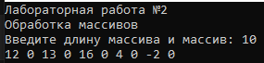

**Выходные данные:**

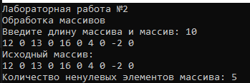

1. **Блок-схема:**

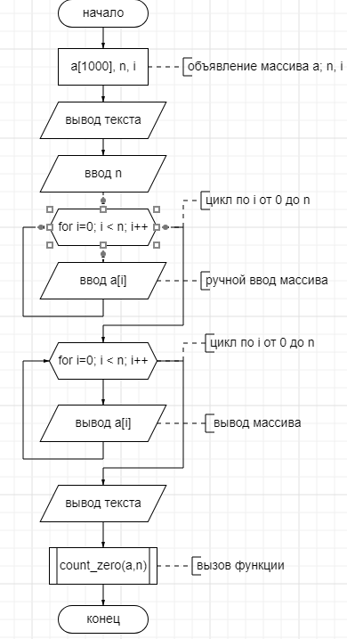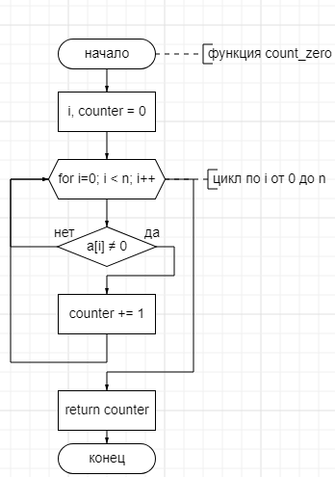

1. **Вывод:** в ходе работы были достигнуты цели и выполнены задачи. Была написана программа, с использованием функции выводящая количество ненулевых элементов массива, вводимого с клавиатуры. Было выяснено, как правильно работать с массивами.